หน่วยงานสังกัดรับผิดชอบ ...............................................................................................
หมวดชุดการเรียนรู้ ...........................................................................................................
เรื่อง...................................................................................................................................
ผู้จัดทำ 1) ชื่อ...........................นามสกุล............................ ตำแหน่ง..................................
๒) ชื่อ...........................นามสกุล............................ ตำแหน่ง..................................

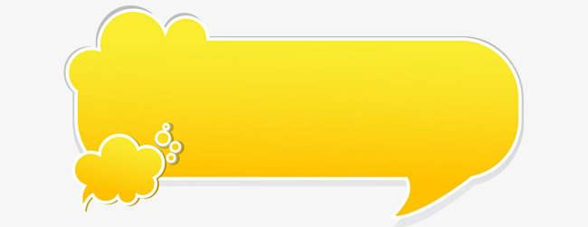

บัตรคำสั่ง

หน่วยงานสังกัดรับผิดชอบ ...............................................................................................
หมวดชุดการเรียนรู้ ...........................................................................................................
เรื่อง...................................................................................................................................
ผู้จัดทำ 1) ชื่อ...........................นามสกุล............................ ตำแหน่ง..................................
๒) ชื่อ...........................นามสกุล............................ ตำแหน่ง..................................

บัตรเนื้อหา

หน่วยงานสังกัดรับผิดชอบ ...............................................................................................
หมวดชุดการเรียนรู้ ...........................................................................................................
เรื่อง...................................................................................................................................
ผู้จัดทำ 1) ชื่อ...........................นามสกุล............................ ตำแหน่ง..................................
๒) ชื่อ...........................นามสกุล............................ ตำแหน่ง..................................

บัตรกิจกรรม

หน่วยงานสังกัดรับผิดชอบ ...............................................................................................
หมวดชุดการเรียนรู้ ...........................................................................................................
เรื่อง...................................................................................................................................
ผู้จัดทำ 1) ชื่อ...........................นามสกุล............................ ตำแหน่ง..................................
๒) ชื่อ...........................นามสกุล............................ ตำแหน่ง..................................

บัตรคำถาม

หน่วยงานสังกัดรับผิดชอบ ...............................................................................................
หมวดชุดการเรียนรู้ ...........................................................................................................
เรื่อง...................................................................................................................................
ผู้จัดทำ 1) ชื่อ...........................นามสกุล............................ ตำแหน่ง..................................
๒) ชื่อ...........................นามสกุล............................ ตำแหน่ง..................................

บัตรเฉลย

